下列哪一物質既非導體亦非電解質？
(A)食鹽 (B)黃銅 (C)酒精 (D)醋酸鉀 (E)石墨 〔97. 學測〕

參考答案：C

下表是硝酸銀、硝酸鎂、硝酸鋇、硝酸鎳四種溶液與氫氧化鈉、氯化鈉、硫酸鈉、硫
化鈉等四種溶液作用的結果， 表中的“― ”表示沒有沉澱。以上所有水溶液的濃度都是0.01 M。
根據此表， 回答下列兩題。 〔97. 學測〕

 | AgNO₃ | Mg(NO₃)₂ | Ba(NO₃)₂ | Ni(NO₃)₂
NaOH | 棕色沈澱 | 白色沈澱 | ― | 綠色沈澱
NaCl | 白色沈澱 | ― | ― | ―
Na₂SO₄ | ― | ― | 白色沈澱 | ―
Na₂S | 黑色沈澱 | ― | ― | 黑色沈澱

硝酸鎳溶液與硫化鈉溶液混合時會產生黑色的沉澱， 試問該沉澱的化學式為下列哪
一項？
(A)NiS (B) Ni₂S (C) NiS₂ (D) Ag₂S (E) MgS₂

參考答案：A

有一水溶液含Ag⁺、Mg²⁺、Ba²⁺ 及Ni²⁺ 四種陽離子各0.01M。若以NaOH、NaCl、Na₂SO₄
及 Na₂S溶液作為試劑使之分離， 則下列滴加四種試劑的先後順序中， 哪一項可達到
分離的目的？
(A) NaOH； NaCl； Na₂SO₄ ； Na₂S (B) Na₂S； NaOH； NaCl； Na₂SO₄
(C) Na₂SO₄ ； Na₂S； NaOH； NaCl (D)NaCl； Na₂SO₄ ； NaOH； Na₂S
(E) NaCl； Na₂SO₄ ； Na₂S； NaOH

參考答案：E

某先進自來水廠提供2ppm(百萬分濃度)臭氧( O₃ )殺菌的飲用水， 若以純水將其稀釋
至原有體積之二倍， 換算成體積莫耳濃度約為多少M？ 〔97. 學測〕
(A)1 × 10^{－4} (B) 2 × 10^{－4} (C) 5 × 10^{－5} (D) 2 × 10^{－5} (E)1 × 10^{－5}

參考答案：D

今有甲、乙、丙、丁、戊五支10 毫升之試管， 分別依序加入1 毫升的汽油、甲苯、
丙酮、酒精、食醋後， 各再加入1 毫升的蒸餾水。試問充分攪拌後， 下列哪些試管
內的溶液是均勻混合？ (應選三項)
(A)甲 (B)乙 (C)丙 (D)丁 (E)戊 〔97. 學測〕

參考答案：CDE

三瓶沒有貼標籤的強酸， 已知分別裝有濃鹽酸、濃硫酸及濃硝酸。試問下列
哪一種物質， 可以單獨鑑別這三瓶強酸？
(A)方糖 (B)牛奶 (C)金片 (D)鉑片 (E)銅片 〔96. 指考〕

參考答案：E(或B)
有甲、乙、丙三瓶不同的液體，欲知道各瓶中的液體為何種藥劑，而從事下列實驗：
(１)各取一部分液體，分別倒入試管然後加等量的水稀釋，並各別滴入氯化鋇溶液時，只有甲液的試管生成白色沉澱。
(２)將硝酸銀溶液加入乙和丙的試管中，結果兩支試管都產生沉澱，但再加入過量的氨水時，只有丙試管的白色沉澱會溶解。
請問甲、乙、丙的液體分別是什麼藥劑？ (Ａ)甲為 H₂SO₄、乙為 HI、丙為 HCl (Ｂ)甲為 HI、乙為 H₂SO₄、丙為 HCl (Ｃ)甲為 H₂SO₄、乙為 HCl、丙為 HI (Ｄ)甲為 HCl、乙為 H₂SO₄、丙為 CH₃COOH。 〔96. 學測〕

參考答案：(Ａ)

有五種化合物，其溶解度（每 100 克水中所含溶質的克數）和溫度的關係如下圖，試問下列哪一化合物溶解的過程為放熱反應？ (Ａ) NaNO₃ (Ｂ) (Ｃ) KCl (Ｄ) (Ｅ) Na₂SO₄。 〔96. 學測〕
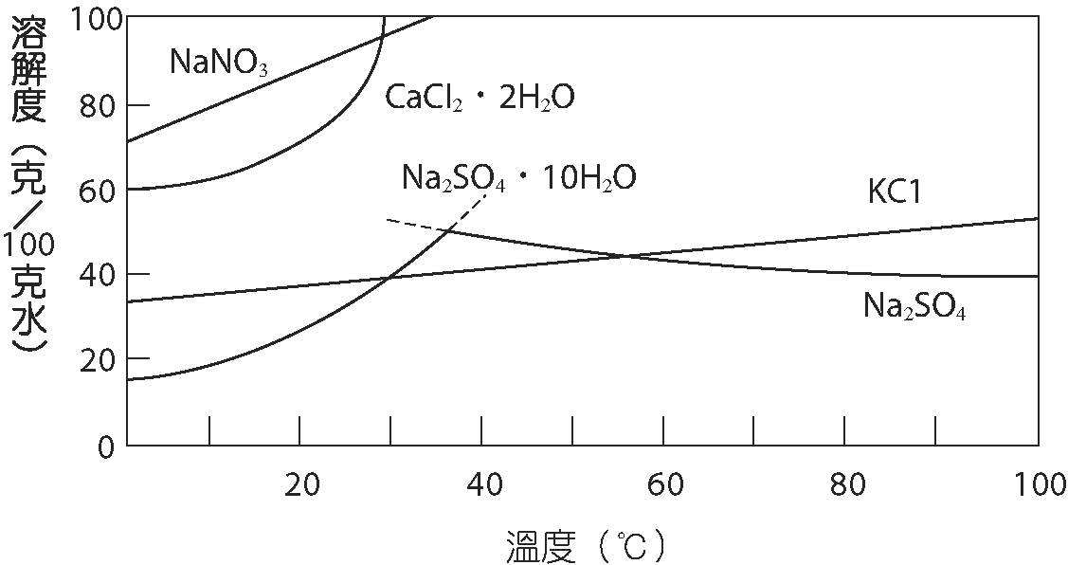
參考答案：(Ｅ)

要配製 0.100 M 的標準溶液 100 毫升，最好要使用 100 毫升的下列哪一種儀器？
(Ａ)燒杯 (Ｂ)量筒 (Ｃ)燒瓶 (Ｄ)容量瓶 (Ｅ)錐形瓶。 〔95. 指考〕

參考答案：(Ｄ)

晶體試樣甲、乙、丙三種，假定在小溫度的範圍內，其溶解度（克∕100 克水）曲線可簡化為如下圖。今在室溫 20 ℃，配製甲、乙、丙三種試樣的飽和溶液，分別過濾得到澄清溶液後，做了下列實驗。試問下列敘述哪些正確？ (Ａ)升溫或降溫，丙溶液都不會有晶體析出來 (Ｂ)若將各溶液分別降溫至 15 ℃，則甲晶體會析出來 (Ｃ)若將各溶液的溫度，從 20 ℃升溫至 35 ℃，則只有乙晶體會析出來 (Ｄ)若將各溶液升溫至 30 ℃後過濾，所得澄清溶液在 30 ℃蒸發。當蒸發到溶液的體積變為原體積的約十分之九時，甲與乙的晶體會析出來 (Ｅ)若將各溶液升溫至 35 ℃後過濾，所得澄清溶液在 35 ℃蒸發。當蒸發到溶液的體積變為原體積的約十分之九時，乙與丙的晶體會析出來。 〔95. 指考〕
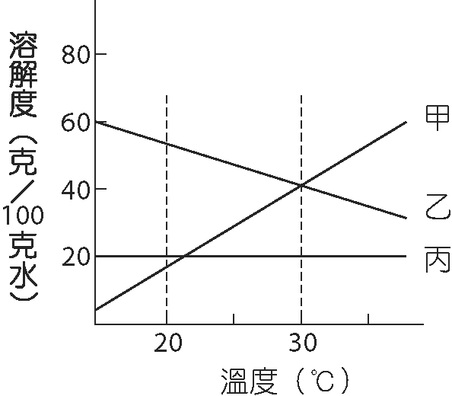
參考答案：(Ａ)(Ｂ)(Ｃ)(Ｅ)
下表是硝酸銀、硝酸鉛、硝酸鋇、硝酸鎳等四種溶液分別與氯化鈉、硫酸鈉、硫化鈉等三種溶液反應的結果（所有溶液的濃度都是 0.01 M）。試根據上文，回答下列問題：
 | AgNO₃ | Pb(NO₃)₂ | Ba(NO₃)₂ | Ni(NO₃)₂
NaCl | 白色  沉澱 | 白色  沉澱 | － | －
Na₂SO₄ | － | 白色  沉澱 | 白色  沉澱 | －
Na₂S | 黑色  沉澱 | 黑色  沉澱 | － | 黑色  沉澱
－表示無沉澱發生
（ ）(１)硝酸鉛與氯化鈉反應產生的白色沉澱，其正確的化學式為下列哪一項？ (Ａ) NaNO₃ (Ｂ) Na₂NO₃ (Ｃ) PbCl (Ｄ) PbCl₂ (Ｅ) Pb(OH)₂。
（ ）(２)有一溶液含 Ag＋、Pb^{2＋}、Ni^{2＋} 三種離子各 0.01 M，若使用均為 0.01 M 的 NaCl、Na₂SO₄、Na₂S 溶液作為試劑，使 、、 分離，則滴加試劑的順序應為下列何者？ (Ａ) NaCl、Na₂SO₄、Na₂S (Ｂ) Na₂SO₄、NaCl、Na₂S (Ｃ) NaCl、Na₂S、Na₂SO₄ (Ｄ) Na₂SO₄、Na₂S、NaCl (Ｅ) Na₂S、NaCl、Na₂SO₄。 〔95. 學測〕
參考答案：(１)(Ｄ)；(２)(Ｂ)

將 25.3 克的碳酸鈉溶於水後，調配成 250 mL 的水溶液，試問溶液中鈉離子的體積莫耳濃度（M）為何？
(Ａ) 0.26 (Ｂ) 0.47 (Ｃ) 0.96 (Ｄ) 1.56 (Ｅ) 1.91。 〔94. 指考〕

參考答案：(Ｅ)

大理石的主要成分是碳酸鈣，下列哪些因素可以影響大理石在水中的溶解度？
(Ａ) pH 值 (Ｂ)攪拌 (Ｃ)水溫 (Ｄ)水的體積 (Ｅ)大理石顆粒的大小。 〔94. 指考〕

參考答案：(Ａ)(Ｃ)
某鹽在 100 克水中的溶解度如圖所示，下列敘述何者正確？ (Ａ)此鹽的溶解度隨著溫度的升高而增大 (Ｂ)使用降溫法可將此鹽從飽和的水溶液中析出 (Ｃ)在 50 ℃與 60 ℃之間，此鹽在水中的溶解度大致相等 (Ｄ)於 10 ℃時，放此鹽 30 克於 100 克水中，充分攪拌後則其溶解度為 18 克。 〔94.學測〕
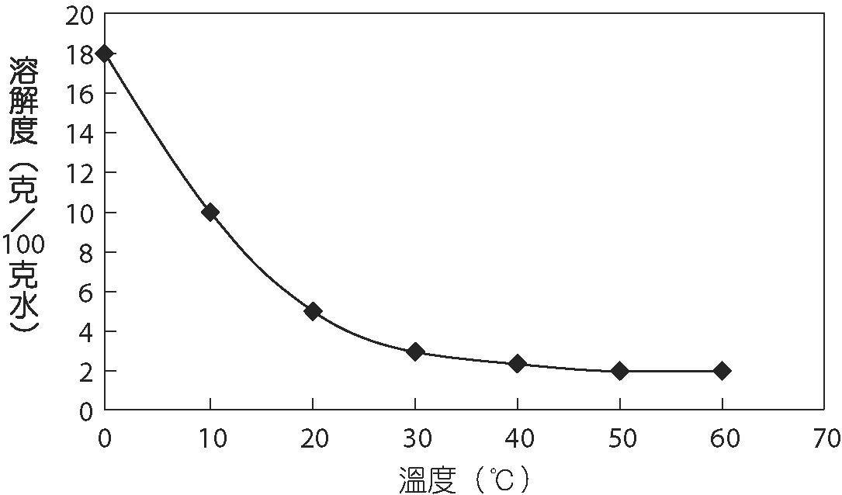
參考答案：(Ｃ)

在不同溫度下，草酸 (COOH)₂ 的飽和水溶液濃度如下表所示，表中的濃度是指 100 克溶液中所含溶質的克數。
溫度  （℃） | 20 | 30 | 40 | 50 | 60 | 70
濃度 | 8.7 | 12.5 | 17.5 | 23.9 | 31.5 | 45.8
試根據上表回答下列問題：
(１)以溫度為橫軸、溶解度為縱軸，用適當的尺度，繪出草酸的溶解度曲線。
(２)取 60 ℃的飽和溶液 100 克，加入 50 ℃的蒸餾水 57.5 克，混合均勻後使其冷卻。試問此溶液冷卻至哪一溫度時會達到飽和？
(３)取 30 ℃的飽和溶液 10.0 克，以蒸餾水將其稀釋至 250.0 毫升後，精確量取此稀釋溶液 20.0 mL，以 0.100 M 的氫氧化鈉溶液滴定。試問到達滴定終點時，需要用多少毫升的氫氧化鈉溶液？ 〔93. 指考〕
答：

參考答案：(１)
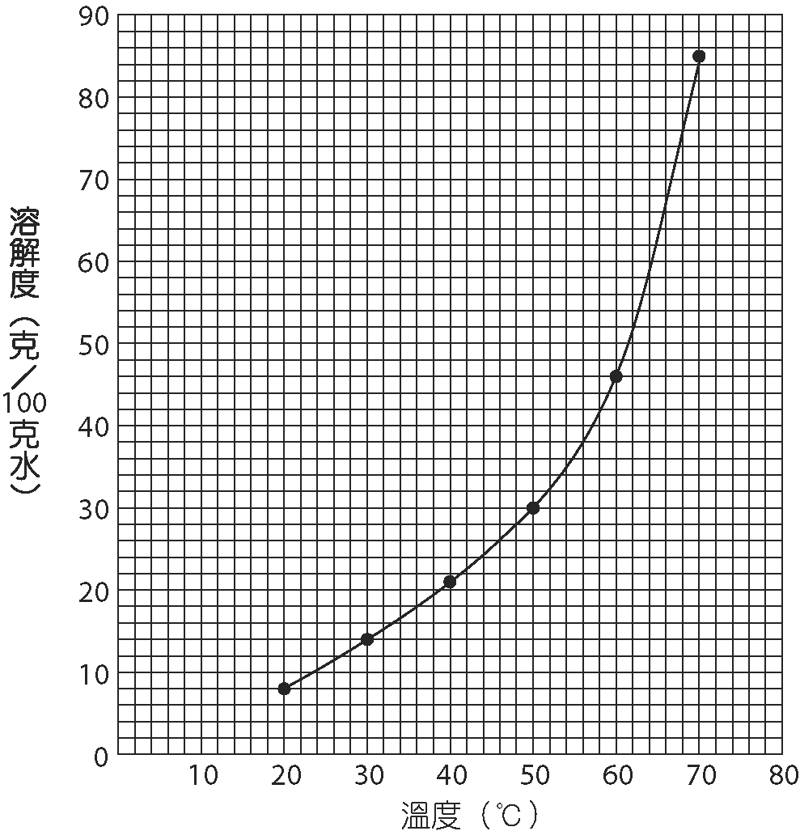
(２)約 43 ℃；(３) 22.2 毫升

有一已磨成粉末的混合物試樣，是由下列六種物質中的數種等量組成：
(Ａ) NaCl、(Ｂ) KCl、(Ｃ) CaCl₂、(Ｄ) CuSO₄（無水）、(Ｅ) Na₂SO₄、(Ｆ) Na₂CO₃
為了要確定該粉末試樣的成分，王同學先查了資料後，自己研擬了一個檢驗粉末試樣的流程圖，並請李老師指導。李老師認為整個實驗都相當安全，基於鼓勵學生多做「探究學習」，同意王同學在化學實驗室中進行實驗，並要求王同學確實記錄實驗過程，並檢討每一實驗的必要性。以下是報告的一部分：
實驗一：用燒杯取粉末試樣約 2 克，加蒸餾水約 100 毫升，攪拌後形成無色的透明溶液 X。
實驗二：在溶液 X 中加了鹽酸，則見溶液中陸續產生氣泡，至溶液不再冒氣泡，溶液仍為無色透明（貼上標籤 Y）。
實驗三：在無色透明的溶液 Y 中，滴加 BaCl₂ 溶液，即見白色沉澱。
實驗四：繼續滴加 BaCl₂ 溶液，至白色沉澱不再產生後，過濾分離出白色沉澱，得到透明的無色濾液 Z。
實驗五：在濾液 Z 中，滴入 AgNO₃ 溶液，則見白色沉澱，加入稀硝酸，沉澱不溶解。
(１)根據上述報告，原粉末中一定沒有哪兩種物質？（從(Ａ)～(Ｆ)中選兩項）
(２)原粉末中，一定含有哪兩種物質？（從(Ａ)～(Ｆ)中選兩項）
(３)若王同學只需回答問題(１)與(２)，你認為王同學不需要做哪兩個實驗？ (Ａ)實驗一 (Ｂ)實驗二 (Ｃ)實驗三 (Ｄ)實驗四 (Ｅ)實驗五。 〔93. 學測〕
答：

參考答案：(１)(Ｃ)(Ｄ)；(２)(Ｅ)(Ｆ)；(３)(Ｄ)(Ｅ)

某水溶液含有甲、乙、丙三種金屬離子。若進行下圖所示的實驗操作，即可分離這些離子。試問該水溶液中的甲、乙、丙各為何種離子？ 〔92. 指考〕
選項 | 甲離子 | 乙離子 | 丙離子
(Ａ) | Ag＋ | Fe^{2＋} | Zn^{2＋}
(Ｂ) | Ag＋ | Fe^{2＋} | Cu^{2＋}
(Ｃ) | Pb^{2＋} | Fe^{3＋} | Cu^{2＋}
(Ｄ) | Pb^{2＋} | Fe^{3＋} | Zn^{2＋}
(Ｅ) | Pb^{2＋} | Fe^{2＋} | Zn^{2＋}
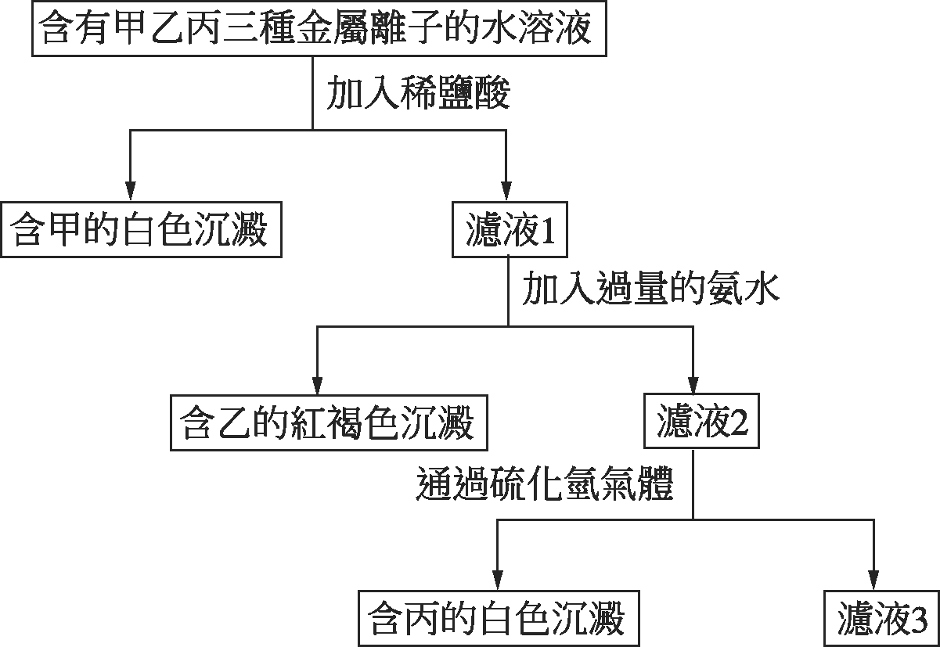

參考答案：(Ｄ)

報載假酒害人， 輕者失明， 重者死亡， 原因大多是這些假酒攙入了有毒性的工
業酒精。酒精可分為食用與工業酒精兩種， 食用酒精一般課稅較高， 而工業酒精則
免稅或課稅較低。工業酒精是純度相當高的乙醇(CH₃CH₂OH )， 主要用於非飲料的用
途， 是一種重要的工業溶劑。為避免不肖商人將便宜的工業酒精用來當做酒販售，
造成政府稅收的巨額損失， 因此大部份的工業酒精會混入不易移除的甲醇(CH₃OH)
或其他有毒物質， 使它變為無法食用， 這種酒精又稱為變性酒精。
加入工業酒精中的甲醇是一種毒性很高的化學物質， 在有效的合成方法發明之
前， 主要是由木柴乾餾所得的副產品， 所以又稱為木精。現在工業上製造甲醇時，
多在高溫高壓下， 將一氧化碳與氫分子通過㈮屬氧化物的催化劑而得。甲醇與乙醇
的物理與化學性質非常類似， 無法用一般的蒸餾法將它們分離， 這也是為什麼工業
酒精常選擇加入甲醇的原因。
甲醇進入體內抵達肝臟後， 會被一種叫做酒精去氫酶的酵素轉變為甲醛， 進而
氧化為甲酸， 這兩種產物都不易經由正常的代謝排出體外， 且極易破壞視網膜；甲
酸還會大幅降低血液之酸鹼值。只要喝了數毫升的甲醇就可能失明， 喝入數十毫升
就㈲可能致命。解毒時， 可使用大量的稀碳酸氫鈉溶液( 約5 % 濃度)， 以中和酸性代
謝物， 用口服或靜脈點滴皆可。另外， 也可喝下大量的蒸餾酒， 利用乙醇來延緩甲
醇的氧化。

根據上文，回答下列題目： 〔92. 學測〕

工業酒精加入 甲 醇或其它有毒物質的目的為何？
(A) 甲 醇可以提升工業酒精的溶解度， 使工業酒精變為更好的溶劑
(B) 避免有人將便宜的工業酒精當成酒販售， 賺取暴利
(C) 甲 醇具有惡臭， 可避免一般民眾誤飲工業酒精
(D) 甲醇讓工業酒精變為粉紅色， 可避免民眾誤飲

參考答案：B

下列有關甲醇與乙醇性質的敘述， 何者正確？
(A) 甲醇與乙醇的生化性質非常不同， 所以可以用蒸餾法將它們分離
(B) 甲醇與乙醇相差一個碳， 所以具有非常不同的物理與化學性質
(C) 變性酒精甲的乙醇分子的化學特性被改變， 所以不可以食用
(D) 甲醇與乙醇皆屬於醇類， 可以與水以任何比例完全互溶

參考答案：D

若警方查獲的某假酒含有甲醇5000 ppm (1 ppm 相當於重量比10^{－6} )， 則該假酒每0 .6
公升(相當於一瓶) 含有甲醇多少毫升？ (甲醇和乙醇的密度都是0.78 g /mL )
(A) 1 (B) 3 (C) 5 (D) 6

參考答案：B

豆漿是一種膠體溶液，當加入下列何種物質時，可使膠質凝聚析出？
(A)水 (B)蔗糖 (C) 鹽 (D)食醋 (E)石膏 〔90. 日大〕

參考答案：CDE 或 DE

下圖為列出第二與第三週期元素的簡略週期表，下列三個敘述分別符合所列出的哪
一個元素？ （ 單選）

甲、甲元素的含氧酸為工業上最重要的酸之一。此酸根與鋇離子所形成的鹽類在水
中的溶解度低， 且X 射線的穿透性也低， 廣泛用作胃部檢查的造影劑
乙、廣泛被用於先進材料中的乙元素， 其晶體中摻雜微量不純物可做半導體材料，
乙元素的氧化物可做光纖通信用的玻璃纖維
丙、汽車排氣中多含有丙元素的氧化物， 是都市空氣污染的原因之一。丙元素與氫
氣所形成化合物的水溶液呈鹼性
〔90. 學測〕

選項→ | （A） | （B） | （C） | （D） | （E） | （F）
甲元素 | N | N | P | P | S | S
乙元素 | Si | B | C | B | Si | C
丙元素 | S | Si | N | C | N | Si

參考答案：E
某一混合液含有 Ag＋、Fe^{3＋} 和 Al^{3＋}，可以下列流程圖加以分離和鑑定。
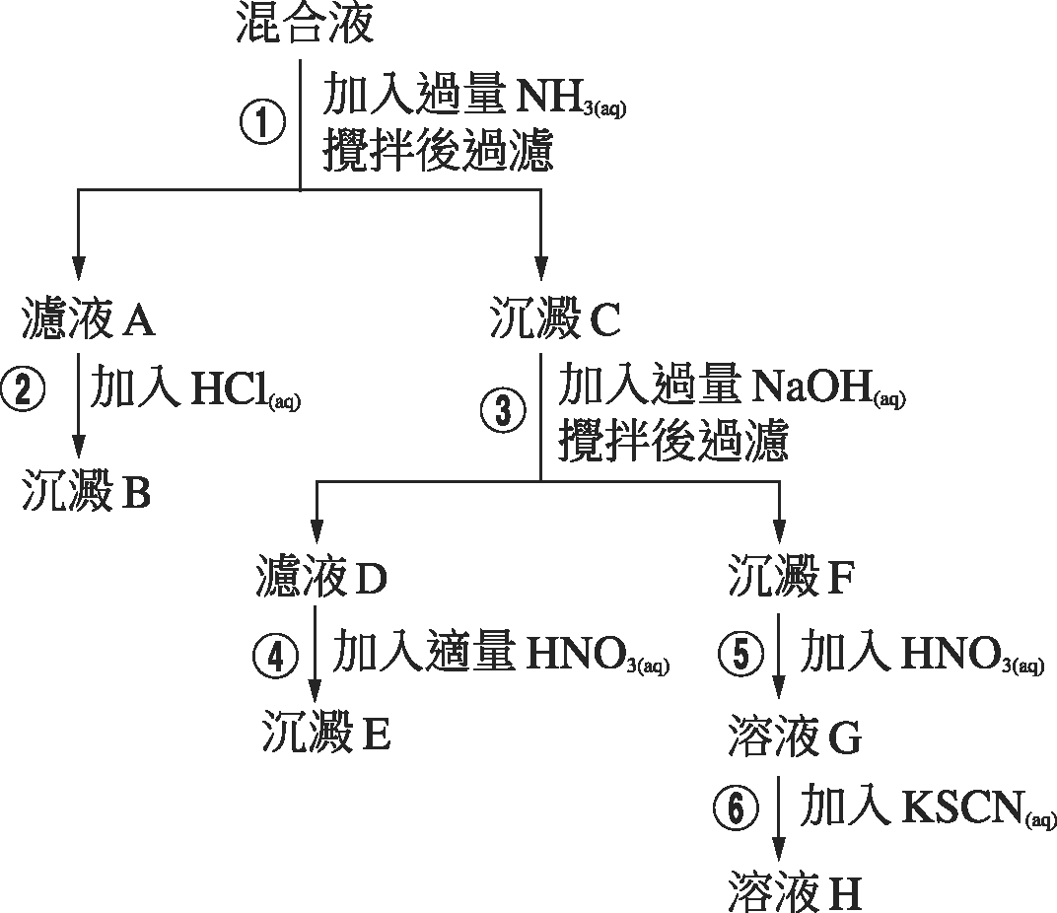
(１)寫出濾液 A 中主要之金屬離子或金屬錯離子的化學式。
(２)寫出沉澱 F 的化學式。
(３)寫出步驟○中生成沉澱 B 的化學式。
(４)寫出步驟○中生成沉澱 E 的化學式。
(５)根據步驟○，如何鑑定溶液 G 中含有何種金屬離子？ 〔89. 日大〕
答：

參考答案：(１) Ag(NH₃)₂＋；(２) Fe(OH)₃；(３) AgCl；(４) Al(OH)₃；(５) ＋ →

下列何者與氣體在水中的溶解度較無關係？
(Ａ)水的溫度 (Ｂ)氣體的壓力 (Ｃ)氣體的種類 (Ｄ)氣體的體積。 〔89. 日大〕

參考答案：(Ｄ)
將含鎂、鈣、鋇三種陽離子（[Mg²⁺] = [Ca²⁺] = [Ba²⁺] = 0.01M）的混合水溶液 10 毫升，置於試管中，再以下列試劑逐滴滴入試管，做沈澱反應實驗，下列敘述何者正確？
（A）滴入 Na₂SO_{4(aq)} (0.002 M) 時，BaSO_{4(s)} 最後沈澱
（B）滴入 Na₂C₂O_{4(aq)} (0.002 M) 時，MgC₂O_{4(s)} 最先沈澱
（C）滴入 NaOH _{(aq)} (0.002 M) 時，Mg(OH) _{2 (s)} 最先沈澱
（D）滴入 Na₂CrO_{4(aq)} (0.002 M) 時，BaCrO_{4(s)} 最後沈澱
〔88. 日大〕

參考答案：C

分離硫酸銅與硝酸鉀混合物（重量比約 1 : 12 ）的實驗步驟如下：
（A）將混合物 6.5 克置於裝有水 10 毫升的燒杯中，加熱攪拌使固體溶解
（B）待固體溶解後，趁熱將澄清液傾倒入錐形瓶中
（C）將錐形貧浸入冰水浴中，待結晶生成後，過濾收集晶體，濾液則收集於試管中
（D）以冰水沖洗晶體數次，完成分離
請回答下列問題：
（1）純化之晶體為何？
（2）試管濾液中的主要成份為何？
（3）若取試管濾液加入硫化鈉溶液，則有沈澱物產生，此沈澱物的化學式為何？
（4）若取試管濾液加入過量的氨水溶液時，溶液呈深藍色，則此反應的主要產物為何？

參考答案：
（1）KNO₃
（2）CuSO₄
（3）CuS
（4）Cu(NH₃)₄²⁺

〔88. 日大〕

比重 1.16，含 21.0 % 的 HCl 水溶液 150 毫升和 6.00 M 的 HCl 水溶液 350 毫升混合，假設體積有加成性，則混合後的鹽酸溶液濃度為多少 M？ 〔87. 日大〕
(A) 5.2 (B) 5.7 (C) 6.2 (D) 6.7

參考答案：C
直徑在10⁻⁷～10⁻⁹公尺的粒子所構成的溶液稱為膠體溶液。下列有關膠體溶液性質的敘述，何者正確？
(A)膠質粒子間相互碰撞而造成布朗運動
(B)膠體溶液通電可促使膠質凝聚
(C)在膠體溶液中加入少許電解質，可防止膠質凝聚
(D)廷得耳效應是因膠質粒子散射光線造成
(E)通常膠質粒子可吸附溶液中的離子而帶電荷，故而易分散於水溶液中
〔86. 日大〕

參考答案：BDE

測量氯化鉛（PbCl₂）溶解度的實驗過程如下：將1.00克之氯化鉛加入100毫升蒸餾水中，攪拌達飽和後（溶液體積不變），用濾紙（重量為1.00克）過濾，以5毫升冰水將濾紙及濾出之氯化鉛洗滌數次，再以2至3毫升丙酮洗滌濾紙及氯化鉛沉澱數次，乾燥後秤得氯化鉛沉澱及濾紙共重1.44克。
（原子量：鉛 = 207，氯 = 35.5）
(a)計算氯化鉛的溶解度（以克 / 升表示）。
(b)計算飽和氯化鉛溶液中氯離子的濃度（以M表示）。
(c)計算氯化鉛的溶解度積。
(d)實驗中以冰水沖洗氯化鉛沉澱及濾紙，其主要目的為何？
(e)如以溫水取代冰水洗滌，會對濾出的氯化鉛沉澱有何影響？
(f)如以溫水取代冰水洗滌，會對此實驗所求得的氯化鉛溶解度有何影響？
(g)以丙酮沖洗的目的主要在洗下何種物質？
(h)使用丙酮，對氯化鉛沉澱及濾紙有何作用？
〔86. 日大〕

參考答案：
- 5.6 g/L
- 0.040 M
- 3.2 x 10-5
- 將附著於固體氯化鉛表面的離子沖洗乾淨
- 氯化鉛沈澱減少
- 溶解度增加
- 水
- 因丙酮易揮發，有助於乾燥

下列有關硫酸銅溶液之性質，何者正確？
（A）滴入濃硫酸，可使溶液變為無色
（B）加入鐵（II）氰化鉀，可將銅（II）還原為紅色銅
（C）加入 Na₂S₂O₄，可產生 CuS₂O₄ 沈澱
（D）加入濃氨水，再加入酒精，可得深藍色沈澱
〔85. 日大〕

參考答案：D

物質甲與乙在溶劑中的溶解度和溫度的關係如圖。現有甲和乙的未飽和溶液各一，若要達到飽和溶液可利用下列什麼方法？
甲
乙

（A）分別使甲與乙的溫度升高 （B）使甲的溫度下降，乙的溫度升高
（C）使甲的溫度下降，乙的溫度升高 （D） 使甲的溫度升高，乙的溫度下降
〔85. 學測〕

參考答案：D
下列關於溶液性質的敘述，何者正確？ (A)溫度升高，氣體的溶解度一定降低，而固體的溶解度一定增大 (B)在醋酸鈉的過飽和溶液中，放入數顆醋酸鈉，則整個溶液變為飽和溶液，且可析出結晶 (C)0.lM食鹽水溶液的蒸氣壓 與 0.lM蔗糖水溶液的蒸氣壓相同 (D)將尿素完全溶在水中，尿素分子與水分子碰撞，會產生布朗運動 〔84. 日大〕

參考答案：B

下列何種條件改變時，會影響氯化鉛在水中的溶解度？
(A)溫度(B)添加之溶劑種類 (C)溶液中加入的氯化銨量 (D)溶液的pH值
(E)容器大小 〔84. 日大〕

參考答案：ABCD
「打開汽水瓶蓋，先有少許氣體逸出，接著又有大量氣泡從汽水中冒出，因此汽水溫度略為下降」。上述現象詮釋下列事實中的那一項？ 〔84. 學測〕
(A)水變為水蒸氣時，吸收熱量 (B)該氣體的溶解度與壓力有關；壓力越大，溶得越多 (C)水在低壓之下，沸點下降 (D)該氣體是二氧化碳

參考答案：B
某人配製食鹽水溶液，將 200 克食鹽置入 500 克、20 ℃水中，完全攪拌後，發現溶液底部沈有過量之食鹽晶體。此溶液是：
(A) 過飽和溶液 (B) 飽和溶液 (C) 未飽和溶液 (D) 理想溶液 〔80. 日大〕

參考答案： B

